**Производительность**

Здесь описано, что нужно ОБЯЗАТЕЛЬНО сделать для повышения производительности (**Performance**), доступности (**Accessibility**), лучших практик (**Best Practices**) и СЕО (**SEO**) в **Audits** инструментов разработчика.

1. Обязательно у каждой страницы должен быть указан meta=’description’

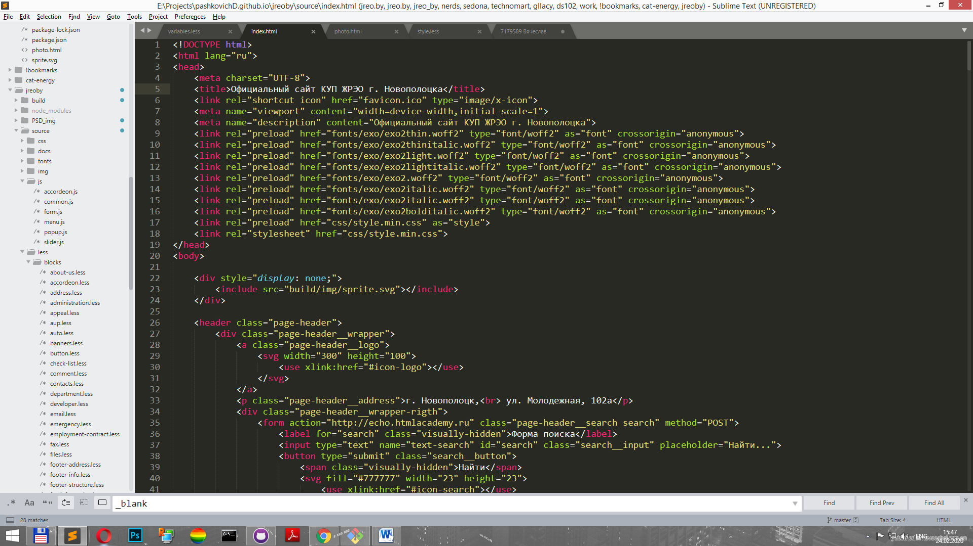

Ну, и, конечно, вся разметка должна быть выполнена по всем правилам семантической верстки.

1. Все необходимые шрифты загружаем с помощью **rel=’preload’**...



1. Для загрузки стилей также указываем **rel=’preload’**...



...помним, также, что **rel=’preload’** просто указывает браузеру когда грузить стили *(начать загружать прямо сейчас, даже если браузер еще не дошел до строчки, где этот файл подключается на страницу),* но их не загружает, поэтому второй строкой загружаем стили, как обычно.

1. **Ссылки**... Если ссылка ведет на другой ресурс c **target=”_blank”**, то ...

Когда вы ссылаетесь на страницу на другом сайте с помощью атрибута **target = "_ blank"**, вы можете подвергнуть свой сайт проблемам с производительностью и безопасностью: Другая страница может работать в том же процессе, что и ваша страница. Если на другой странице много JavaScript, производительность вашей страницы может снизиться. Другая страница может получить доступ к вашему объекту окна с помощью свойства **window.opener**. Это может позволить другой странице перенаправить вашу страницу на вредоносный URL.

Добавление ссылок **rel = "noopener"** или **rel = "noreferrer"** к вашим целевым = "_ blank" ссылкам позволяет избежать этих проблем.

Я всем ссылкам с **target=”_blank”** прописал аттрибут **rel="noopener nofollow"** (как у htmlacademy.ru)

Для ссылок, которые не имеют явного текста ссылки (проверяем через вкладку **Accessibility**), но ведут на какой-то ресурс, нужно указывать **aria-label**...

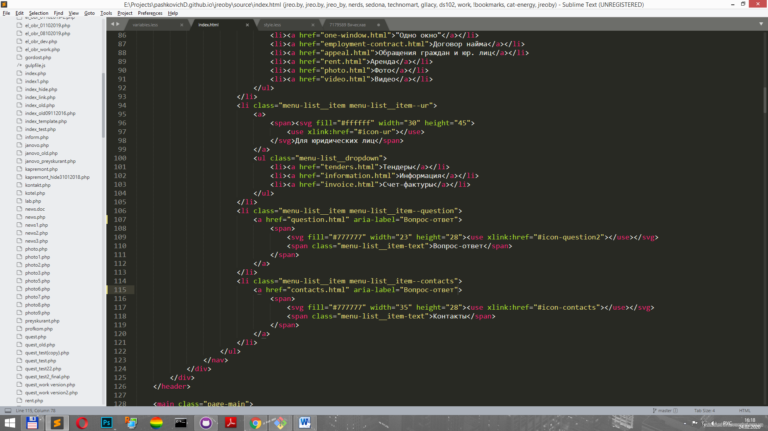

1. **Cache**... Настраиваем при разработке backend’а на сервере.

Добился почти на всех страницах сайта вот такого вида...

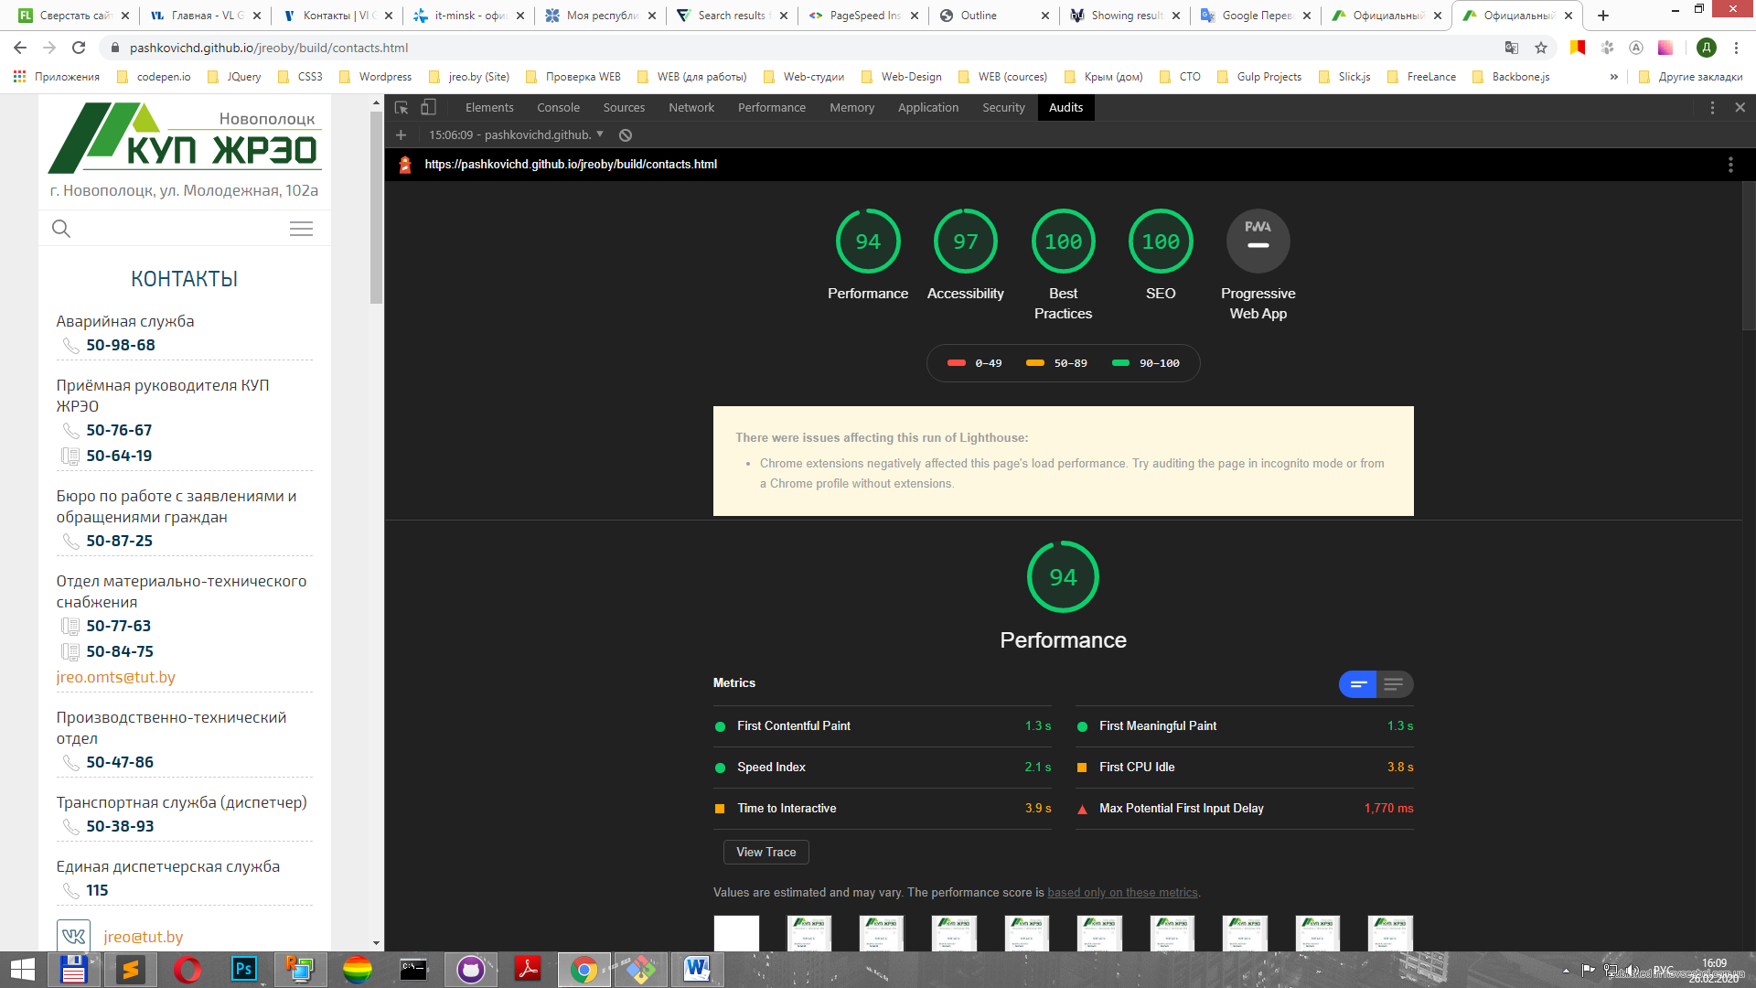

Производительность ниже, т.к. нужно ещё настроить кэширование файлов, а доступность «ругается» на неправильное использование размеров изображений на разных экранах. Но я так и оставил, т.к. не хотел делать слишком большое количество изображений одной картинки.

OK!!!!!!!!!!!!!